Table of Contents

RepairFlow — Systemanalyse-Fallstudie
Modul: Methoden der Wirtschaftsinformatik (Systemanalyse / SYAN) Hochschule: Duale Hochschule Baden-Württemberg (DHBW) Studiengang: Wirtschaftsinformatik
Kurs | _______________________
Gruppe | _______________________
Namen | _______________________
Abgabedatum | _______________________

1. Projektsteckbrief & Szenario
Die FixWerk GmbH betreibt vier Werkstatt-Filialen, die sowohl Fahrräder (inkl. E-Bikes) als auch Consumer-Elektronik (Smartphones, Laptops, Kleingeräte) reparieren.
Ausgangsproblem: Auftragsannahme, Fehlerdiagnose, Kostenvoranschlag (KVA) und die filialübergreifende Ersatzteil-Beschaffung laufen heute über Papier-Auftragszettel, Excel und Telefon. Daraus folgen:
- Medienbrüche und doppelte Datenerfassung,
- kein zentraler Status je Auftrag,
- doppelte, filial-lokale Ersatzteilbestellungen,
- intransparente Techniker-Auslastung und — der schmerzhafteste Punkt — Kunden werden nicht zuverlässig über KVA-Freigabebedarf und Fertigstellung informiert.
Projektziel: Einführung des Systems RepairFlow, das den Reparaturauftrag als zentralen Zustandsautomaten führt und alle vier Rollen (Kunde, Werkstatt/Techniker, Ersatzteil-Disposition, Lieferant) über definierte Nachrichten koppelt. Kernnutzen:
- Durchgängiger Auftragsstatus als Single Source of Truth je Reparaturauftrag.
- Aktive Kundenkommunikation an den Statusübergängen KVA offen (Freigabe anfordern) und fertig (Abhol-Benachrichtigung).
- Filialübergreifende Bestandssicht über alle vier Filialen, sodass Teile per interner Umlagerung statt teurer Sofortbestellung beschafft werden.
- Nachvollziehbare Kalkulation über Kostenvoranschlag/KVA-Position und verursachungsgerechte Abrechnung über Arbeitszeitbuchung.
Zustandsautomat des Reparaturauftrags (Leitfaden über alle Modellteile hinweg):
angenommen -> in Diagnose -> KVA offen -> freigegeben | abgelehnt -> Teile bestellt -> in Reparatur -> fertig -> abgeholt

Beteiligte Rollen
Rolle | Verantwortung
Kunde | Bringt Gerät, erteilt Auftrag, gibt KVA frei oder lehnt ab, zahlt Rechnung, meldet Reklamation.
Werkstatt/Techniker | Annahme, Fehlerdiagnose, Reparaturschritte + Arbeitszeiterfassung, Fertigmeldung.
Ersatzteil-Disposition | Verfügbarkeit prüfen, filialübergreifend reservieren, Lieferantenbestellungen auslösen, Wareneingang buchen, Retoure.
Lieferant | Externer Teilelieferant: empfängt Bestellungen, liefert Ersatzteile, bearbeitet Retouren/Lieferanten-Reklamationen.

2. Geschäftsprozessanalyse (BPMN)
Die Ist- und Soll-Abläufe werden in 10 BPMN-2.0-Kollaborationsdiagrammen modelliert. Die finalen Diagramme werden im Camunda Modeler / bpmn.io umgesetzt — mit vier Pools (Kunde, Werkstatt/Techniker, Ersatzteil-Disposition, Lieferant), Message-Flows für jede Cross-Pool-Kommunikation und Datenobjekten, deren Namen mit den Klassen des UML-Modells übereinstimmen.
Die zehn Prozesse bilden eine durchgehende Auftragsreise entlang des oben genannten Zustandsautomaten (P1->P2->P3->P4->P5/P6->P7); P8, P9 und P10 sind angebundene Teilprozesse.
Nr | Prozess | Trigger (Start-Event) | Kernaktivitäten | Beteiligte Rollen
1 | Auftragsannahme + Geräteregistrierung | Kunde erscheint mit Gerät (Message-Start) | Kundendaten aufnehmen, Gerät registrieren, Symptome + Sichtprüfung erfassen, Auftrag anlegen (Status angenommen), Annahmebeleg aushändigen | Kunde, Werkstatt/Techniker
2 | Fehlerdiagnose | Auftrag angenommen (aus P1) | Status in Diagnose, Techniker zuweisen, Funktionstest, Fehlerbefund dokumentieren, Teilebedarf identifizieren, Wirtschaftlichkeit/Reparierbarkeit prüfen | Werkstatt/Techniker
3 | KVA-Erstellung + Kundenfreigabe | Diagnose ok (aus P2) | KVA + KVA-Positionen erstellen, kalkulieren, Status KVA offen, KVA an Kunde senden, auf Freigabe/Ablehnung/Timer warten (ereignisbasiertes Gateway) | Werkstatt/Techniker, Kunde
4 | Ersatzteil-Verfügbarkeit + Reservierung (filialübergreifend) | KVA freigegeben (aus P3) | Teileliste übernehmen, eigenen Lagerbestand prüfen, andere Filialen prüfen, reservieren bzw. Umlagerung anfordern, Fehlteile markieren (paralleles Gateway je Teil) | Werkstatt/Techniker, Ersatzteil-Disposition
5 | Ersatzteil-Bestellung beim Lieferanten | Fehlteile (aus P4) oder Nachbestellvorschlag | Lieferant wählen, Lieferantenbestellung + Positionen anlegen, Bestellung senden (Status Teile bestellt), auf Auftragsbestätigung warten, Liefertermin hinterlegen | Ersatzteil-Disposition, Lieferant
6 | Reparaturdurchführung + Arbeitszeiterfassung | Teile verfügbar (aus P4) oder Wareneingang gebucht (aus P5) | Status in Reparatur, Teile entnehmen, Reparaturschritte ausführen, Arbeitszeit buchen, Endkontrolle, Status fertig (ggf. Nachtrags-KVA -> P3) | Werkstatt/Techniker
7 | Abholung + Rechnung + Zahlung | Reparatur fertig (aus P6) | Abhol-Benachrichtigung senden, Rechnung erstellen, Gerät + Rechnung übergeben, Zahlung erfassen, Status abgeholt, Auftrag schließen | Werkstatt/Techniker, Kunde
8 | Reklamation / Gewährleistung | Kunde meldet Mangel (Message-Start, nach abgeholt) | Reklamation erfassen, Ursache prüfen, Gewährleistungsentscheidung, kostenfreie Nacharbeit vs. kostenpflichtiges Angebot, ggf. Lieferanten-Retoure (-> P10) | Kunde, Werkstatt/Techniker
9 | Terminplanung + Werkstattauslastung | Auftrag benötigt Slot (aus P2/P6) oder Nacharbeit (aus P8) | Offene Aufträge sammeln, Priorität + Aufwand bewerten, Kapazität prüfen, Techniker + Zeitfenster wählen, Auftrag zuweisen und einplanen | Werkstatt/Techniker (Werkstattleitung)
10 | Ersatzteil-Retoure + Lieferanten-Reklamation | Defektes/falsches Teil (aus P8) oder Wareneingang mit Mangel (aus P5) | Retourengrund + Bestellbezug erfassen, RMA anfordern, Teil zurücksenden + Bestand korrigieren, Ersatz vs. Gutschrift | Ersatzteil-Disposition, Lieferant
Modellierungshinweis: Kunde und Lieferant werden i. d. R. als Black-Box-Pools modelliert (kein innerer Fluss); nach außen wird ausschließlich per Message-Flow kommuniziert. Sequence-Flows bleiben innerhalb eines Pools, jeder AND-Split erhält einen AND-Join, jedes XOR-Gateway beschriftete Bedingungen.

3. Automatisierungspotential
Was RepairFlow automatisiert (Systemgrenze / OOA-Fokus): Das System führt den Reparaturauftrags-Lebenszyklus als zentrales Werkstatt-Management-System durch die definierten Statusübergänge. Konkret übernimmt die Software:
- die Statussteuerung des Reparaturauftrags über den gesamten Zustandsautomaten,
- Erzeugung und Versand von Kostenvoranschlägen,
- die filialübergreifende Ersatzteil-Disposition (Bestandsführung, Reservierung, automatische Nachbestellvorschläge bei Meldebestand),
- das Auslösen von Kundenbenachrichtigungen an den relevanten Statusübergängen.
Bewusst außerhalb der Systemgrenze (nicht automatisiert):
- die physische Reparatur selbst (handwerkliche Tätigkeit des Technikers),
- die Lieferanten-eigenen Systeme (nur über Bestell-/Wareneingangs-Schnittstelle angebunden),
- die Buchhaltung/DATEV (nur Übergabe der Abrechnungsdaten über eine definierte Schnittstelle).
Diese klare Abgrenzung — automatisierte Auftrags- und Dispositionslogik innen, physische Arbeit und externe Systeme außen — liefert die Grundlage für die Aktor-/Systemgrenze im Use-Case-Diagramm.

4. Objektorientierte Analyse (UML)

4.1 Use-Case-Diagramm
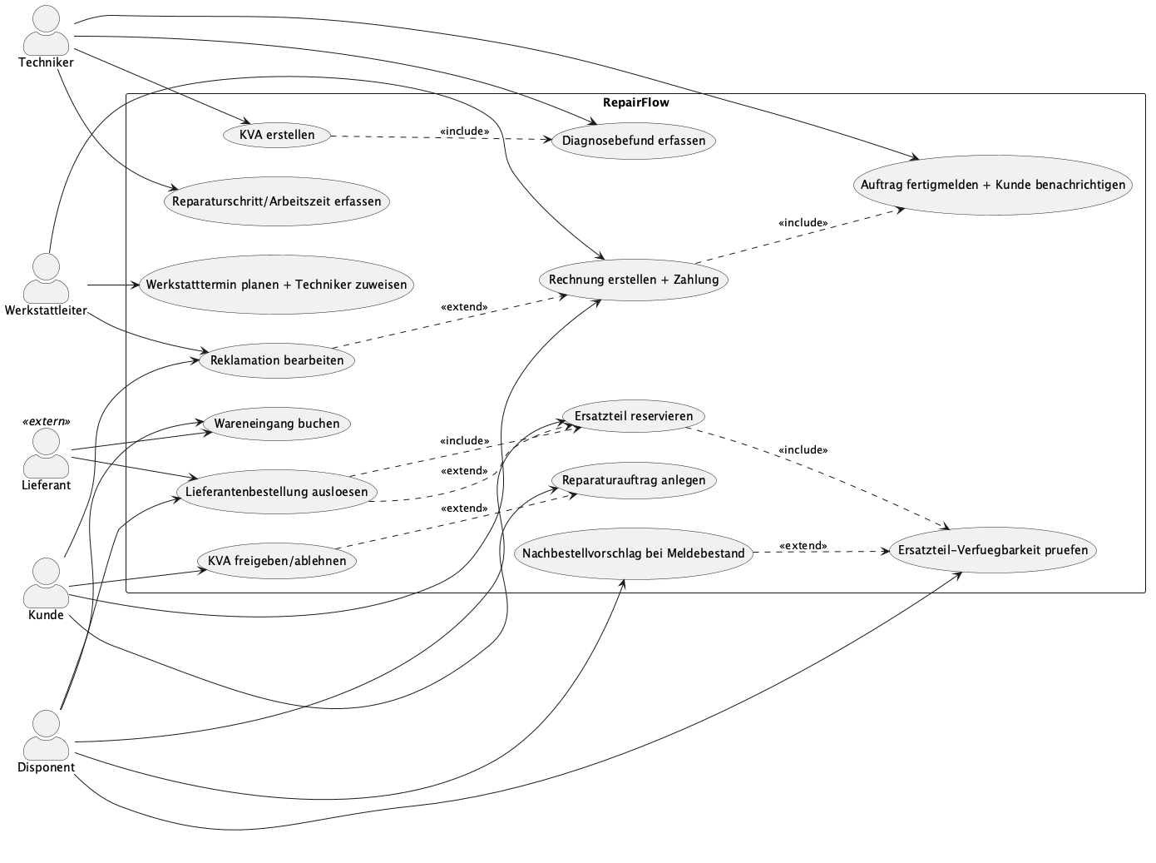
Use-Case-Diagramm
Das Diagramm umfasst 14 Use Cases und fünf Aktoren. Vier Aktoren spiegeln die BPMN-Rollen, dazu kommt der steuernde Werkstattleiter als eigene Verantwortung:
Aktor | Typ | Rolle
Kunde | primär, extern | Auftrag erteilen, KVA freigeben/ablehnen, Rechnung zahlen, Reklamation melden.
Techniker | primär, intern | Diagnose, KVA-Inhalt, Reparaturschritte + Arbeitszeit, Fertigmeldung.
Disponent | primär, intern | Ersatzteil-Disposition über alle vier Filialen: prüfen, reservieren, bestellen, Wareneingang, Nachbestellung.
Werkstattleiter | primär, intern | Terminplanung + Technikerzuweisung, Rechnung/Zahlung, Reklamations-/Gewährleistungsbearbeitung.
Lieferant | sekundär, extern | Bestellungen empfangen, Ersatzteile liefern (nur über die Schnittstellen Bestellung/Wareneingang).
Zentrale Beziehungen:
- KVA erstellen «include» Diagnosebefund erfassen — ein KVA ist ohne vorliegenden Fehlerbefund nicht sinnvoll erstellbar.
- Ersatzteil reservieren «include» Ersatzteil-Verfügbarkeit prüfen — reserviert wird nur, was der Verfügbarkeits-Check zuvor lokalisiert hat.
- Lieferantenbestellung auslösen «include» Ersatzteil reservieren — die Bestellung setzt eine Zuordnung/Reservierung des Teils voraus.
- Rechnung erstellen + Zahlung «include» Auftrag fertigmelden + Kunde benachrichtigen — die Rechnung entsteht als fester Bestandteil des Abschlusses.
- KVA freigeben/ablehnen «extend» Reparaturauftrag anlegen — bedingter Zwischenschritt; bei Ablehnung endet der Auftrag früh (abgelehnt).
- Reklamation bearbeiten «extend» Rechnung erstellen + Zahlung — tritt nur im Ausnahmefall nach Abschluss auf.
- Nachbestellvorschlag bei Meldebestand «extend» Ersatzteil-Verfügbarkeit prüfen — nur bei Unterschreitung des Meldebestands.
Faustregel: «include» = immer ausgeführter Teilschritt, «extend» = bedingt/optional eingefügtes Verhalten.

4.2 Klassendiagramm
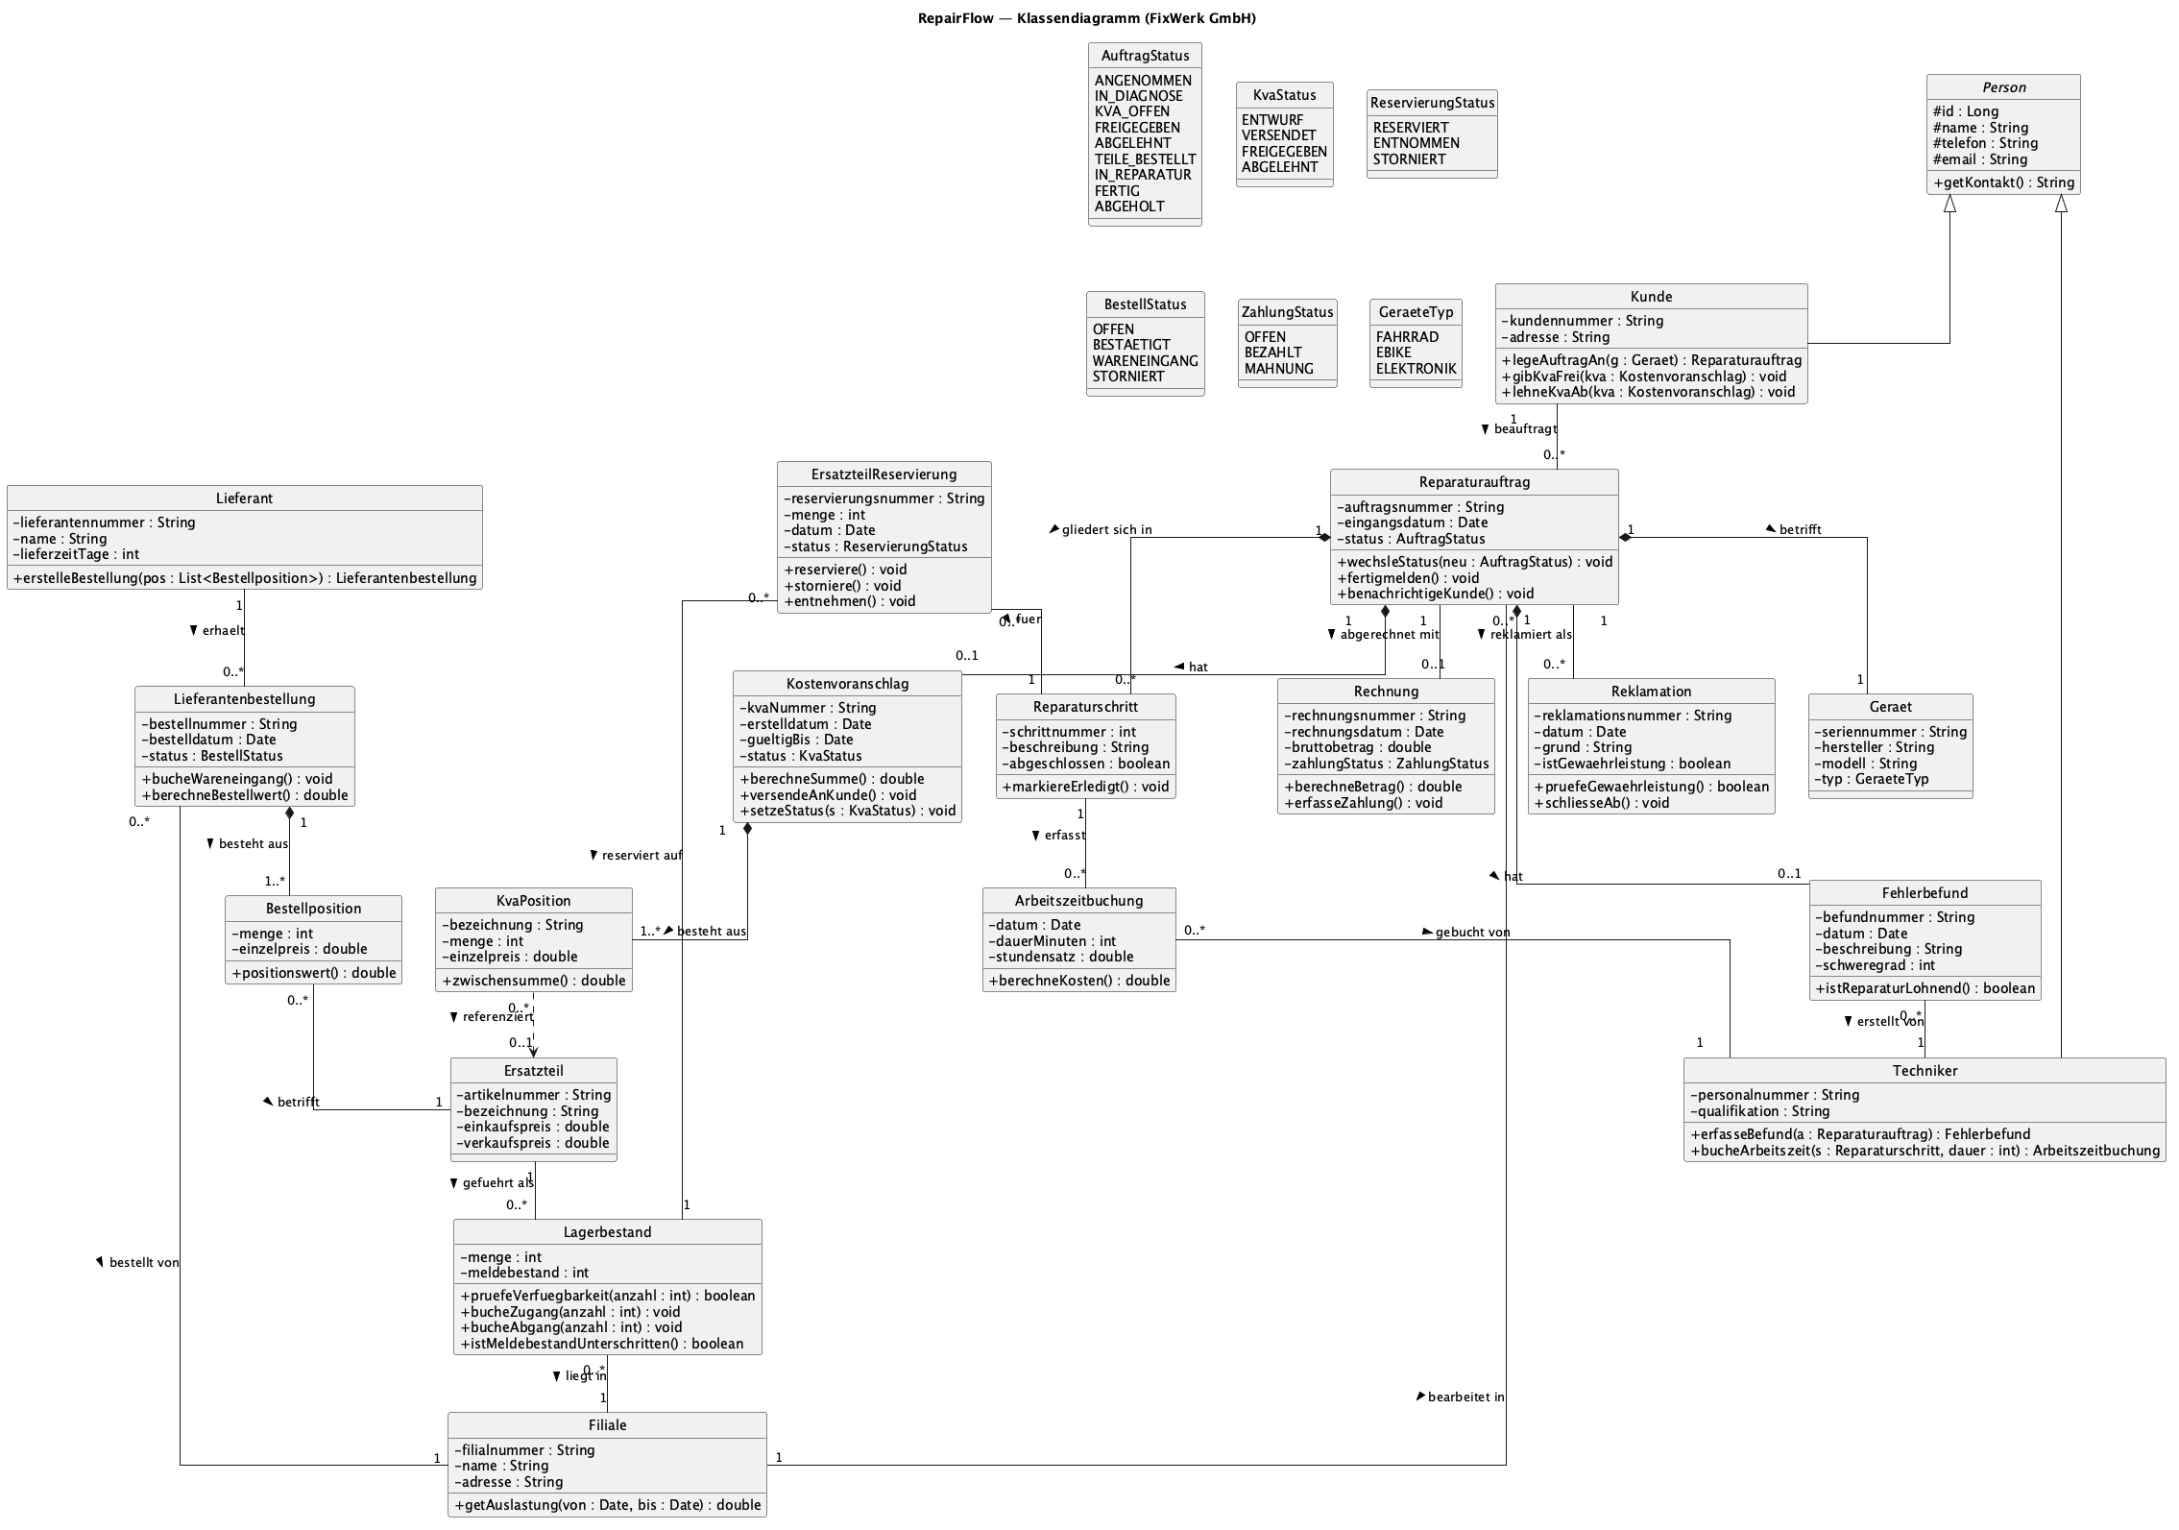
Klassendiagramm
Das Klassendiagramm bildet die Fachdomäne mit 18 Klassen und einem AuftragStatus-Enum als Herzstück ab. Zentrale Strukturentscheidungen:
- Reparaturauftrag als Aggregatwurzel mit Kompositionen zu Geraet, Fehlerbefund, Kostenvoranschlag und Reparaturschritt. Diese Teile haben ohne den Auftrag keine eigenständige Existenz (Ganzes-Teil-mit-Existenzabhängigkeit -> gefüllte Raute). Der Auftrag hält status : AuftragStatus und damit den gesamten Zustandsautomaten.
- Kostenvoranschlag – KvaPosition und Lieferantenbestellung – Bestellposition — das klassische Beleg-Positions-Muster (Komposition, 1..*).
- Lagerbestand als eigene Klasse (nicht als Attribut von Ersatzteil): Ein Ersatzteil ist ein Stammdatum (einmalig), der Bestand ist aber pro Filiale unterschiedlich. Ersatzteil "1" -- "0..*" Lagerbestand und Lagerbestand "0..*" -- "1" Filiale. Erst das macht die filialübergreifende Verfügbarkeitsprüfung (P4) sauber modellierbar.
- ErsatzteilReservierung als reifizierte Beziehung (assoziative Klasse) mit eigenen Attributen (Menge, Datum, Status) und Lebenszyklus (reservieren -> entnehmen/stornieren). Sie hängt an genau einem Lagerbestand und dem Reparaturschritt, der sie benötigt.
- Vererbung Person <|-- Kunde, Techniker — beide teilen Kontaktdaten und getKontakt(). Filiale und Lieferant erben nicht (Organisationen, keine Personen).
Methoden liegen nach dem Information-Expert-Prinzip bei der Klasse, die die nötigen Daten besitzt: der Zustandsautomat (wechsleStatus, fertigmelden) beim Reparaturauftrag, berechneSumme beim Kostenvoranschlag, pruefeVerfuegbarkeit/bucheZugang beim Lagerbestand, pruefeGewaehrleistung bei der Reklamation.

4.3 Sequenzdiagramme
Die fünf gewählten Use Cases sind die interaktionsreichsten Abläufe (keine reinen Getter/Setter) und kombinieren die geforderten Fragmenttypen alt, opt und loop. Statuswechsel werden per note an der Reparaturauftrag-Lebenslinie markiert.

4.3.1 KVA-Freigabe mit Kundenschleife
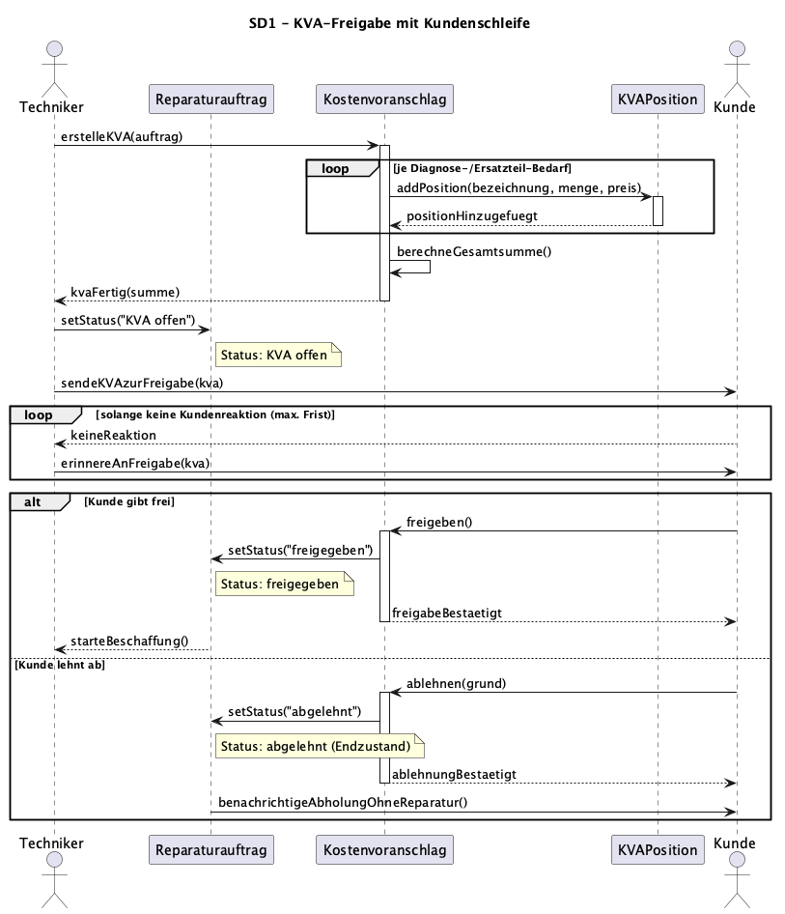
SD1 — KVA-Freigabe
Der Techniker erstellt den Kostenvoranschlag mit seinen Positionen (loop) und setzt den Auftrag auf KVA offen. Eine loop bildet die Erinnerungs-/Warteschleife ab, wenn der Kunde nicht sofort reagiert. Das alt verzweigt in freigegeben (Statuswechsel, Beschaffung startet -> SD2) vs. abgelehnt (Endzustand, Gerät unrepariert zur Abholung).

4.3.2 Filialübergreifende Ersatzteil-Reservierung
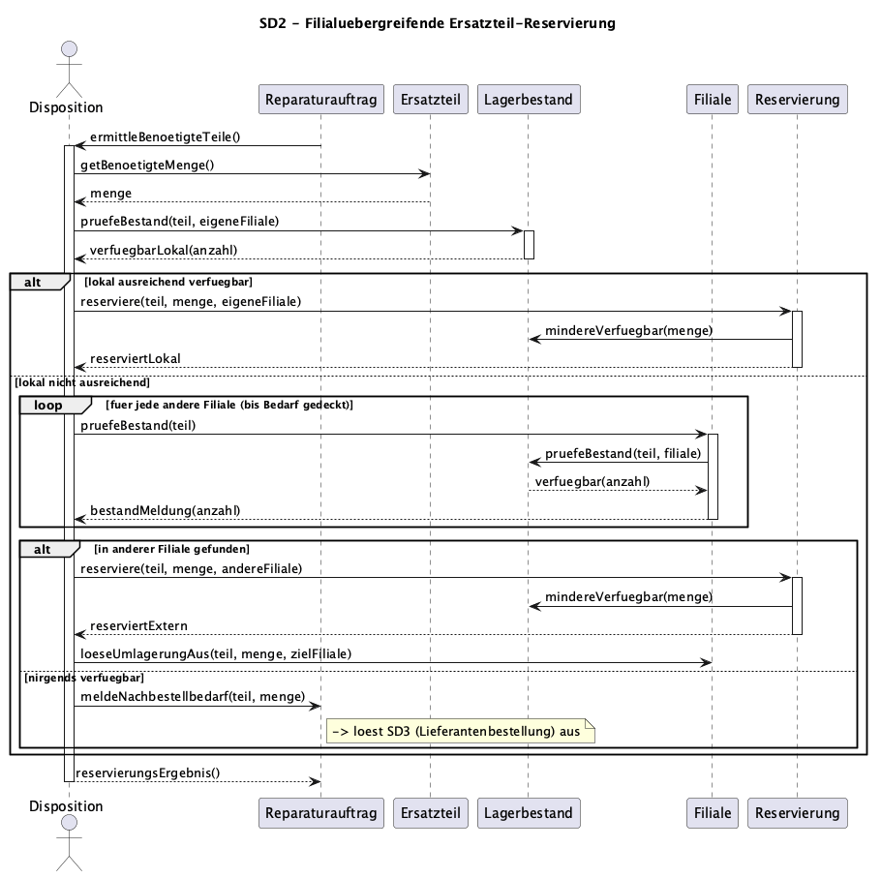
SD2 — Ersatzteil-Reservierung
Nach der KVA-Freigabe prüft die Disposition den Lagerbestand zuerst in der eigenen Filiale. Zwei verschachtelte Fragmente: das äußere alt (lokal vs. nicht lokal), im Else-Zweig eine loop über die anderen Filialen mit innerem alt (extern gefunden -> reservieren + Umlagerung; nirgends -> Nachbestellbedarf melden -> SD3). Die Reservierung mindert den verfügbaren Bestand, ohne ihn physisch abzubuchen — die Abbuchung erfolgt erst beim Einbau.

4.3.3 Nachbestell-Trigger bei Meldebestand
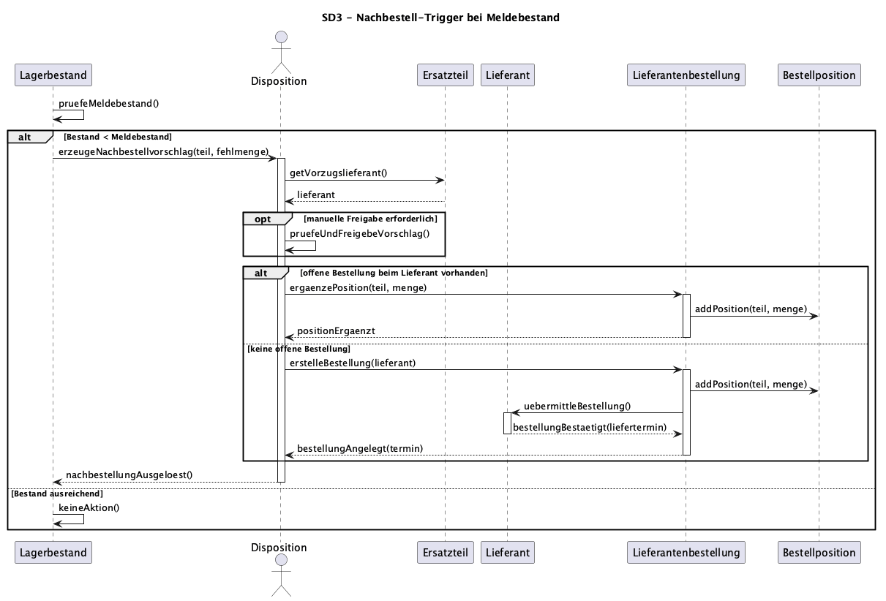
SD3 — Nachbestell-Trigger
Der Lagerbestand prüft ereignisgesteuert gegen den Meldebestand. Bei Unterschreitung erzeugt die Disposition einen Nachbestellvorschlag. Das opt deckt die optionale manuelle Freigabe ab; das innere alt unterscheidet, ob bereits eine offene Lieferantenbestellung existiert (Position ergänzen) oder eine neue angelegt wird — das verhindert Bestell-Dubletten.

4.3.4 Fertigmeldung + Kundenbenachrichtigung
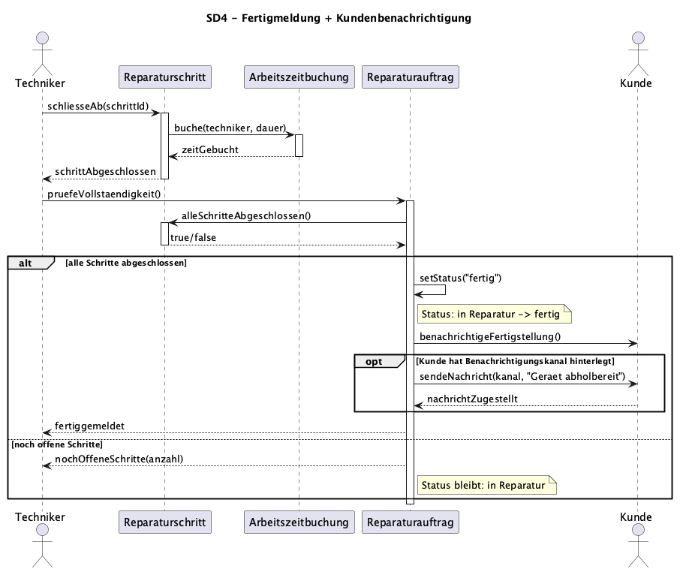
SD4 — Fertigmeldung
Der Techniker schließt den letzten Reparaturschritt ab und bucht die Arbeitszeitbuchung. Das alt prüft, ob alle Schritte abgeschlossen sind — nur dann wechselt der Status auf fertig; das verhindert eine verfrühte Fertigmeldung. Das opt deckt den bevorzugten Benachrichtigungskanal ab (E-Mail/SMS je nach Kundenpräferenz). Die Arbeitszeit hängt am einzelnen Schritt, wodurch die Nachkalkulation je Schritt möglich bleibt.

4.3.5 Reklamationsbearbeitung mit Gewährleistungsentscheidung
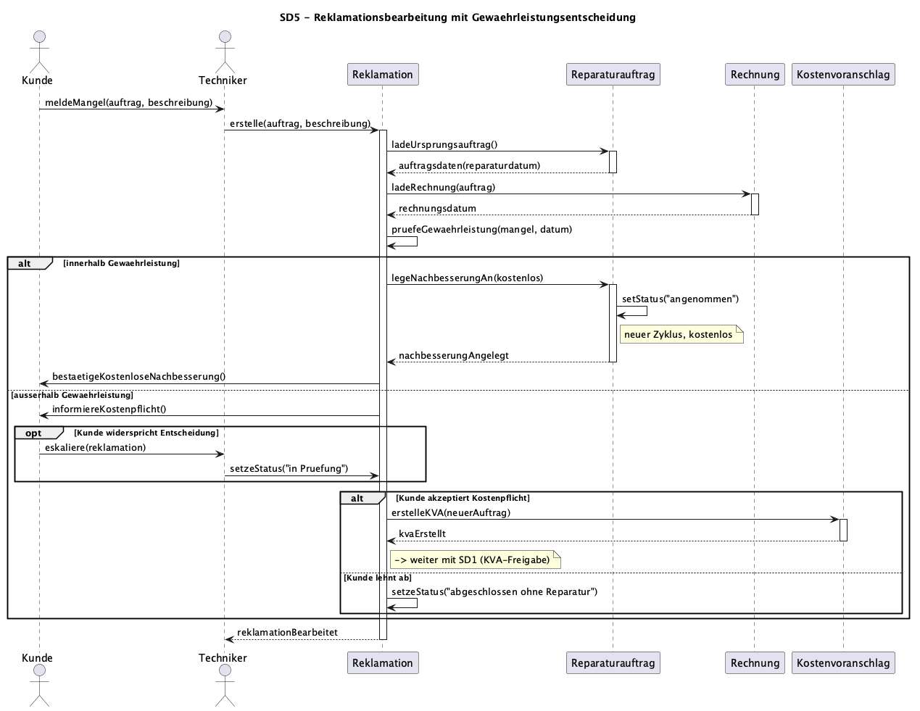
SD5 — Reklamation
Der Kunde meldet nach Abholung einen Mangel; der Techniker legt eine Reklamation an und prüft sie gegen die Gewährleistungsfrist. Verschachteltes alt: (a) innerhalb Gewährleistung -> kostenlose Nachbesserung (neuer Auftragszyklus, Status zurück auf angenommen); (b) außerhalb -> neuer kostenpflichtiger Kostenvoranschlag (schleift zurück in SD1). Das innere opt bildet die Eskalation bei strittiger Entscheidung ab.

5. Fazit
RepairFlow löst den zentralen Schmerzpunkt der FixWerk GmbH — den Medienbruch aus Papier, Excel und Telefon — durch einen durchgängig digitalen Reparaturauftrag als Zustandsautomat. Die Modelle sind über alle Teile hinweg konsistent: Die 14 Use Cases mappen auf die 10 Geschäftsprozesse, operieren auf den 18 Klassen des Domänenmodells und folgen demselben Zustandsautomaten, der in den Sequenzdiagrammen an jedem relevanten Statuswechsel sichtbar wird.
Der fachliche Mehrwert liegt in zwei Entwurfsentscheidungen: der filialübergreifenden Bestandssicht (Lagerbestand und ErsatzteilReservierung als eigene Klassen), die teure Sofortbestellungen durch interne Umlagerung ersetzt, und der aktiven Kundenkommunikation an den Statusübergängen KVA offen und fertig. Beides ist ohne zentrale Statusführung nicht möglich — und genau das ist der Kern der Automatisierung, während physische Reparatur, Lieferantensysteme und Buchhaltung bewusst außerhalb der Systemgrenze bleiben.

